空调系统节能率计算书
公共建筑

工程名称 | 筑绿未来
工程地点 | 福建-福州
设计编号 | 2025-AA-BB
建设单位 | xxxx工程建设有限公司
设计单位 | xxxx建筑设计研究院有限公司
设 计 人
审 核 人
审 定 人
设计日期 | 2025年11月16日

采用软件 | 能耗计算BESI2025
软件版本 | 20250505(PLUS)
研发单位 | 北京绿建软件股份有限公司
正版授权码 | T18060052160
目 录
1 建筑概况 4
2 计算依据 4
3 计算要求 4
3.1 计算目标 4
3.2 计算方法 5
4 软件介绍 5
5 气象数据 5
5.1 气象地点 5
5.2 逐日干球温度表 6
5.3 逐月辐照量表 6
5.4 峰值工况 6
6 围护结构概况 6
7 房间类型 7
7.1 房间参数表 7
7.2 作息时间表 7
8 设计系统 8
8.1 系统类型 8
8.1.1 系统分区 8
8.1.2 热回收参数 8
8.2 制冷系统 8
8.2.1 默认冷源 8
8.3 空调风机 9
8.3.1 全空气机组 9
8.4 负荷分项统计 9
8.5 逐月负荷表 10
8.6 逐月电耗 11
9 参照系统 11
9.1 系统类型 11
9.2 制冷系统 11
9.2.1 默认冷源 11
9.3 空调风机 12
9.3.1 全空气机组 12
9.4 负荷分项统计 12
9.5 逐月负荷表 13
9.6 逐月电耗 14
10 计算结果 15
11 绿色建筑性能评估得分 15
12 附录 19
12.1 工作日/节假日人员逐时在室率(%) 19
12.2 工作日/节假日照明开关时间表(%) 19
12.3 工作日/节假日设备逐时使用率(%) 20
12.4 工作日/节假日空调系统运行时间表(1:开,0:关) 21
12.5 工作日/节假日新风运行时间表(%) 22

建筑概况
工程名称 | 筑绿未来
工程地点 | 福建-福州
地理位置 | 北纬：26.00° | 东经：119.28°
建筑面积(m²) | 地上2068 地下37
建筑层数 | 地上6 地下1
建筑高度（m） | 地上27.0 地下4.9
建筑体积(m³) | 7604.36
建筑外表面积(m²) | 2219.76
北向角度 | 90
结构类型
外墙太阳辐射吸收系数 | 0.65
屋顶太阳辐射吸收系数 | 0.62
控温期 | 供冷期:5.1-10.1

计算依据
1. 《福建省绿色建筑评价标准》(DBJ/T 13-197-2022)
2. 《民用建筑绿色性能计算标准》(JGJ/T 449-2018)
3. 《建筑节能与可再生能源利用通用规范》GB55015-2021
4. 《公共建筑节能设计标准》GB50189-2015
5. 《民用建筑热工设计规范》GB50176-2016
6. 《建筑幕墙、门窗通用技术条件》GB/T31433-2015

计算要求

计算目标
《福建省绿色建筑评价标准》(DBJ/T 13-197-2022) 第8.2.7条：通过主动节能措施降低通风和空调系统的能耗，能耗降低幅度不应小于15%（设计分值为8 分）

计算方法
暖通空调系统节能措施包括合理选择系统形式，提高设备与系统效率，优化系统控制策略等。
参照建筑和设计建筑在外形、内部的功能分区、气象参数、建筑的室内供暖空调设计参数、房间运行模式(人员、灯光、设备等)以及围护结构均保持一致。
在供暖、通风和空调系统形式以及冷热源能效、输配系统和末端方式上，设计建筑按照用户设计要求设定，参照建筑则根据现有国家和行业有关建筑节能设计标准统一设定。通过分别计算和统计参照建筑和设计建筑在不同负荷率下的负荷情况，得出各自的全年空调系统耗电量及空调系统节能率。
即：空调系统节能率 ＝ （参照建筑全年空调系统耗电量 － 设计建筑全年空调系统耗电量） / 参照建筑全年空调系统耗电量 × 100%

软件介绍
本报告内容由能耗计算BESI2025计算并输出，能耗计算BESI以CAD为平台，内置DOE2内核，可与建筑节能模型无缝对接，精准快速得到动态理想负荷，完美支持从《建筑能效标识技术标准》到《绿色建筑评价标准》要求的节能率，以及建筑全能耗的计算；软件充分考虑工程实际需求，从冷热源、输配水泵到末端风机，覆盖了常见暖通设备的能耗计算；并支持灵活的采暖供冷期、系统划分、运行策略设置等功能以及强大的结果数据分析。

气象数据

气象地点
福建-福州, 《建筑节能气象参数标准》

逐日干球温度表
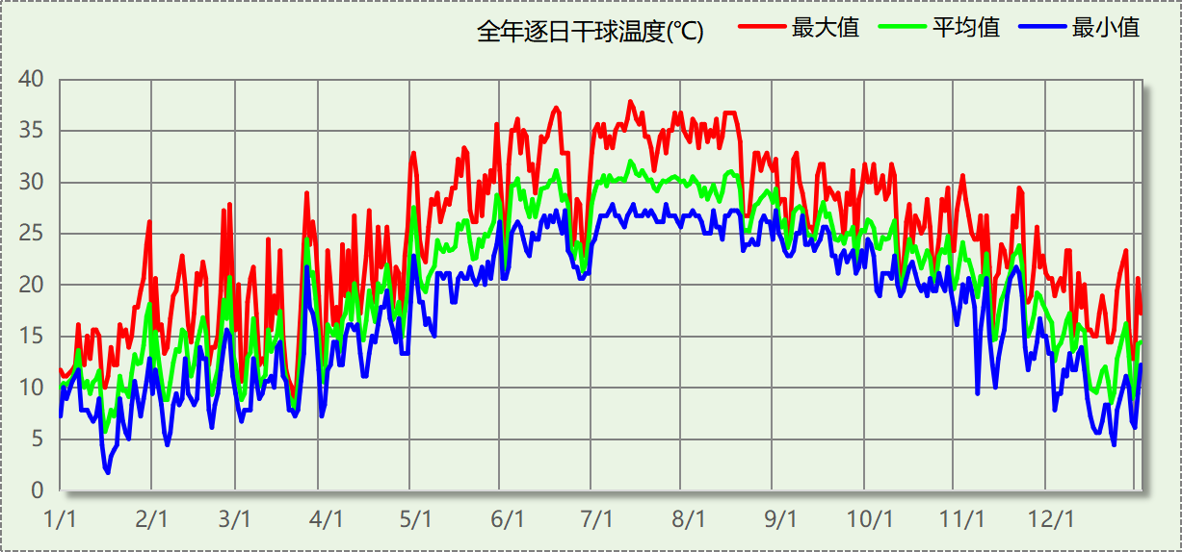

逐月辐照量表
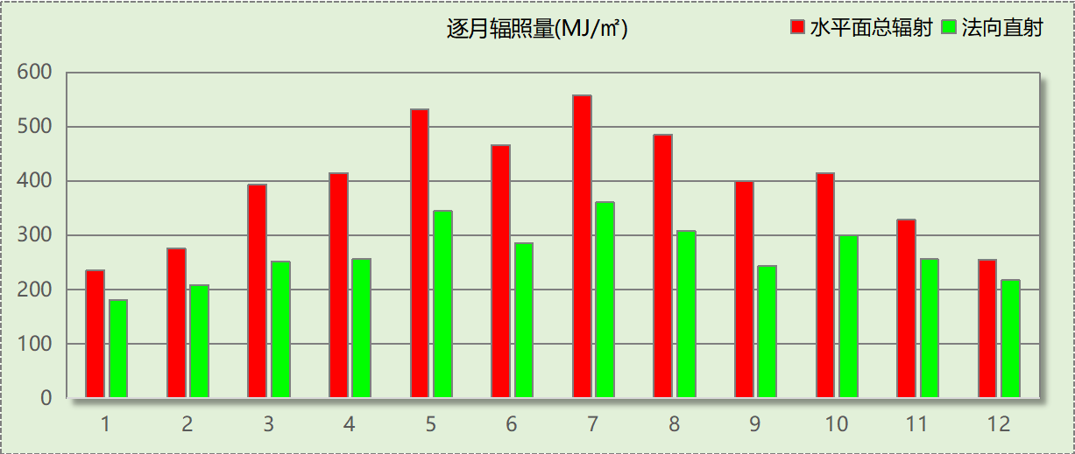

峰值工况
气象数据 | 时刻 | 干球温度(℃) | 湿球温度(℃) | 含湿量(g/kg) | 焓值(kj/kg)
最热 | 07月11日14时 | 37.8 | 26.1 | 17.1 | 81.9
最冷 | 01月16日06时 | 1.7 | 1.1 | 3.8 | 11.2

围护结构概况

 |  |  | 设计建筑 |  |  | 参照建筑
天窗屋顶比 |  |  | － |  |  | 同设计
屋顶传热系数K  和热惰性指标 D |  |  | K=0.19  D=5.69 |  |  | K=同设计  D=同设计
外墙传热系数K  和热惰性指标 D |  |  | K=1.11  D=2.94 |  |  | K=同设计  D=同设计
挑空楼板传热系数K  和热惰性指标 D |  |  | K=1.18  D=2.15 |  |  | K=同设计  D=同设计
天窗传热系数K  和太阳得热系数 SHGC |  |  | K=－  SHGC=－ |  |  | K=同设计  SHGC=同设计
外窗（包括透明幕墙） | 朝向 | 立面 | 窗墙比 | 传热  系数 | 太阳得热系数 | 窗墙比 | 传热  系数 | 太阳得热系数
外窗（包括透明幕墙） | 南向 | 南-默认立面 | 0.30 | 1.54 | 0.21
外窗（包括透明幕墙） | 北向 | 北-默认立面 | 0.54 | 2.03 | 0.24
外窗（包括透明幕墙） | 东向 | 东-默认立面 | 0.05 | 1.54 | 0.23
外窗（包括透明幕墙） | 西向 | 西-默认立面 | 0.08 | 1.54 | 0.23
室内参数和气象条件设置 |  |  | 按《建筑节能与可再生能源利用通用规范》附录C设置

房间类型

房间参数表
房间类型 | 空调  温度℃ | 供暖  温度℃ | 新风量 | 渗透风  换气次数 | 人员密度 | 照明功率 | 插座设备  功率
会议室 | 26 | 18 | 14(m³/h.人) | 0(次/h) | 2.5(㎡/人) | 8(W/㎡) | 15(W/㎡)
卫生间 | 28 | 18 | 20(m³/h.人) | 0(次/h) | 20(㎡/人) | 4(W/㎡) | 15(W/㎡)
厨房 | 27 | 18 | 28(次/h) | 0(次/h) | 5(㎡/人) | 9(W/㎡) | 15(W/㎡)
大厅 | 26 | 18 | 20(m³/h.人) | 0(次/h) | 30(㎡/人) | 10(W/㎡) | 15(W/㎡)
普通办公室 | 26 | 20 | 30(m³/h.人) | 0(次/h) | 8(㎡/人) | 8(W/㎡) | 15(W/㎡)
楼梯间 | － | － | 0(m³/h.人) | 0(次/h) | 0(人) | 2(W/㎡) | 15(W/㎡)
电子信息机房 | 23 | 23 | 0(m³/h.人) | 0(次/h) | 20(㎡/人) | 16(W/㎡) | 15(W/㎡)
空房间 | － | － | 0(m³/h.人) | 0(次/h) | 0(人) | 0(W/㎡) | 0(W/㎡)
设备间 | － | － | 0(m³/h.人) | 0(次/h) | 0(人) | 3.5(W/㎡) | 15(W/㎡)
走廊 | 26 | 16 | 20(m³/h.人) | 0(次/h) | 50(㎡/人) | 3(W/㎡) | 15(W/㎡)
餐厅 | 26 | 18 | 30(m³/h.人) | 0(次/h) | 2.5(㎡/人) | 9(W/㎡) | 15(W/㎡)
高档办公室 | 26 | 20 | 30(m³/h.人) | 0(次/h) | 8(㎡/人) | 13.5(W/㎡) | 15(W/㎡)

作息时间表
详见附录

设计系统

系统类型

系统分区
系统编号 | 系统类型 | 面积(㎡) | 包含的房间
自动 | 中央空调-全空气变风量(VAV)系统 | 1467.44 | 所有房间

热回收参数
系统编号 | 热回收 | 供冷 |  | 供暖
系统编号 | 热回收 | 回收效率(%) | 启动温(焓)差 | 回收效率(%) | 启动温(焓)差
自动 | 显热回收 | 60 | 5℃ | 65 | 5(℃)

制冷系统

默认冷源

供应的系统
系统编号 | 自动

冷水机组
名称 | 类型 | 额定耗电量  (kW) | 额定制冷量  (kW) | 额定性能系数  (COP) | 台数
机组1 | 水冷-螺杆式冷水机组 | 100 | 500 | 5.00 | 1

水泵系统
机组名称 | 类型 | 调节 | 流量  (m3/h) | 扬程  (m) | 设计工作效率(%) | 输入功率  (kW) | 冷却塔耗电比(kWh/m3) | 台数
机组1 | 冷冻水泵 | 单速 | 103 | 30 | 80 | 12.1 | － | 1
机组1 | 冷却水泵 | 单速 | 124 | 30 | 80 | 14.6 | 0.03 | 1

运行工况
负载率  (%) | 机组制冷量  (kW) | 机组功率  (kW) | 性能系数  (COP) | 冷却水泵功率  (kW) | 冷冻水泵功率  (kW) | 冷却塔功率  (kW)
20 | 100 | 25 | 4.00 | 9.8 | 11.7 | 3
40 | 200 | 48 | 4.17 | 9.8 | 11.7 | 3
60 | 300 | 68 | 4.41 | 9.8 | 11.7 | 3
80 | 400 | 80 | 5.00 | 9.8 | 11.7 | 3
100 | 500 | 100 | 5.00 | 9.8 | 11.7 | 3

制冷能耗
负荷区间  (%) | 区间负荷  (kWh) | 运行时长(h) | 制冷机组  (kWh) | 平均性能系数(COP) | 冷却水泵  (kWh) | 冷冻水泵  (kWh) | 冷却塔  (kWh)
0~20 | 14722 | 285 | 3680 | 4.00 | 2793 | 3335 | 855
20~40 | 122314 | 735 | 29709 | 4.12 | 7203 | 8600 | 2205
40~60 | 22899 | 109 | 5463 | 4.19 | 1068 | 1275 | 327
60~80 | 0 | 0 | 0 | 0.00 | 0 | 0 | 0
80~100 | 0 | 0 | 0 | 0.00 | 0 | 0 | 0
>100 | 0 | 0 | 0 | － | 0 | 0 | 0
合计 | 159935 | 1129 | 38851 |  | 11064 | 13209 | 3387

空调风机

全空气机组
系统编号 | 风机 | 风量  (m³/h) | 最小  送风比 | 单位风量  耗功率  W/(m³/h) | 风机  功率  (W) | 运行  时长  (h) | 风机  电耗  (kWh) | 热回收  设备电耗  (kWh)
自动 | 送风 | － | 0.3 | － | 500 | 1129 | 283 | 0
自动 | 排风 | － | 0.3 | － | 500 | 1129 | 283 | 0
合计 |  |  |  |  |  |  | 567 | 0

负荷分项统计
分类 | 围护传热 | 室内得热 | 窗日射 | 不利  新风/渗透 | 有利  新风/渗透 | 热回收 | 合计
供暖(kWh/㎡) | 0.00 | 0.00 | 0.00 | 0.00 | — | 0.00 | 0.00
供冷(kWh/㎡) | 10.14 | 19.22 | 3.32 | 46.41 | -0.00 | -3.09 | 76.00
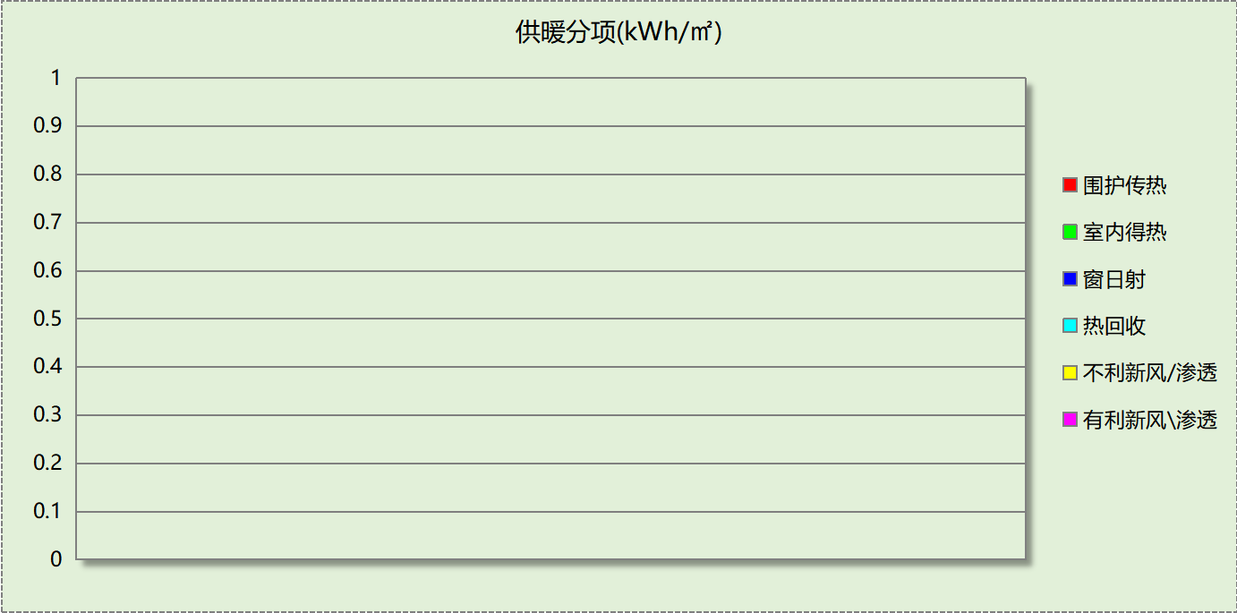
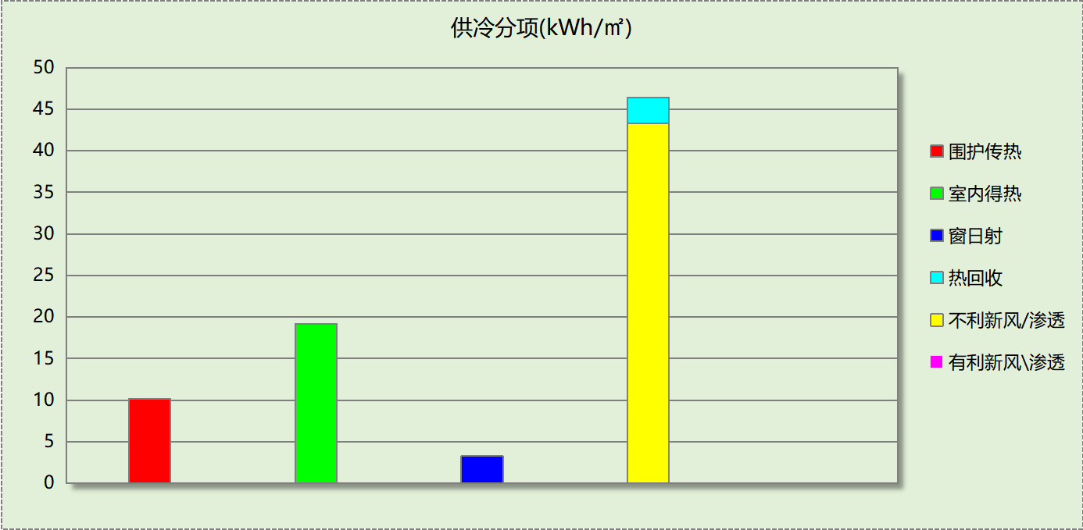

逐月负荷表
月份 | 供暖(kWh) | 供冷(kWh) | 热负荷  峰值(kW) | 热负荷  峰值时刻 | 冷负荷  峰值(kW) | 冷负荷  峰值时刻
1月 | 0 | 0 | 0.000 | -- | 0.000 | --
2月 | 0 | 0 | 0.000 | -- | 0.000 | --
3月 | 0 | 0 | 0.000 | -- | 0.000 | --
4月 | 0 | 0 | 0.000 | -- | 0.000 | --
5月 | 0 | 12724 | 0.000 | -- | 183.155 | 5月28日16时
6月 | 0 | 29179 | 0.000 | -- | 227.479 | 6月17日8时
7月 | 0 | 47656 | 0.000 | -- | 228.613 | 7月15日8时
8月 | 0 | 41900 | 0.000 | -- | 225.474 | 8月12日8时
9月 | 0 | 28476 | 0.000 | -- | 205.083 | 9月12日15时
10月 | 0 | 0 | 0.000 | -- | 0.000 | --
11月 | 0 | 0 | 0.000 | -- | 0.000 | --
12月 | 0 | 0 | 0.000 | -- | 0.000 | --
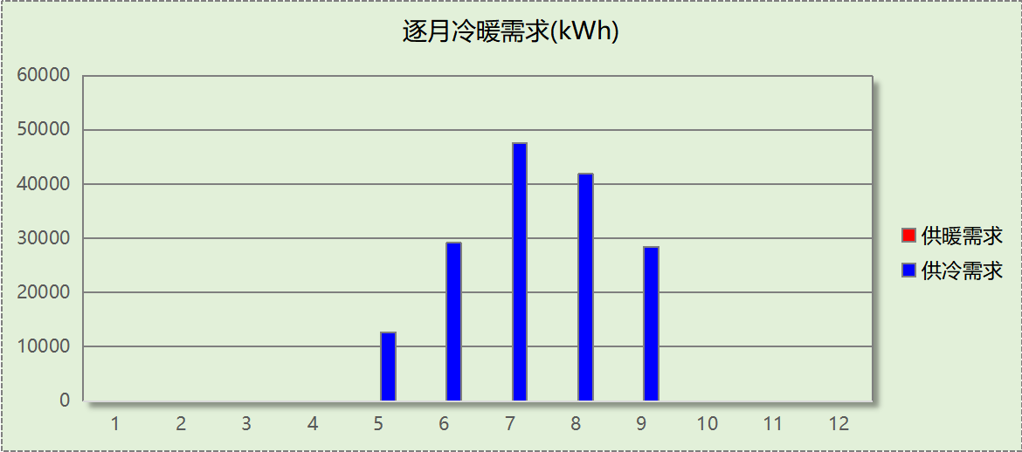
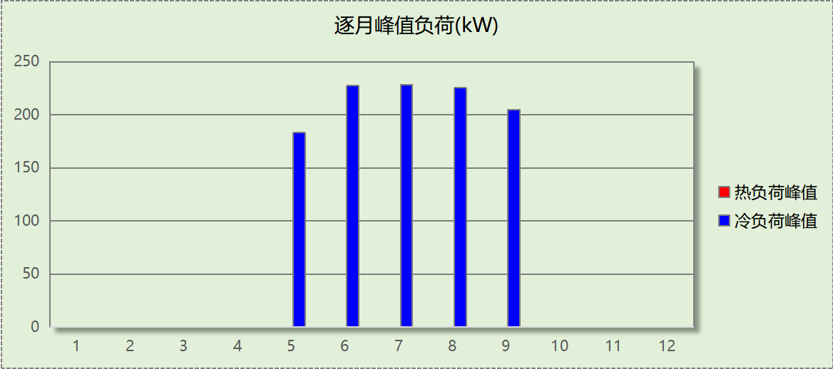

逐月电耗
注:供冷供暖为冷热源及输配水泵电耗，热水为扣减太阳能后电耗，所有数据单位kWh/㎡。
月 | 供冷 | 供暖 | 空调风机 | 照明 | 插座设备 | 排风机 | 电梯 | 热水
1 | 0.00 | 0.00 | 0.00 | － | － | － | － | －
2 | 0.00 | 0.00 | 0.00 | － | － | － | － | －
3 | 0.00 | 0.00 | 0.00 | － | － | － | － | －
4 | 0.00 | 0.00 | 0.00 | － | － | － | － | －
5 | 3.27 | 0.00 | 0.02 | － | － | － | － | －
6 | 5.88 | 0.00 | 0.05 | － | － | － | － | －
7 | 8.67 | 0.00 | 0.09 | － | － | － | － | －
8 | 7.86 | 0.00 | 0.07 | － | － | － | － | －
9 | 5.93 | 0.00 | 0.04 | － | － | － | － | －
10 | 0.00 | 0.00 | 0.00 | － | － | － | － | －
11 | 0.00 | 0.00 | 0.00 | － | － | － | － | －
12 | 0.00 | 0.00 | 0.00 | － | － | － | － | －
合计 | 31.60 | 0.00 | 0.27 | － | － | － | － | －

参照系统

系统类型
系统编号 | 系统类型 | 面积(㎡) | 包含的房间
自动 | 中央空调-全空气定风量(CAV)系统 | 同设计建筑 | 同设计建筑

制冷系统

默认冷源

供应的系统
系统编号 | 自动

冷水机组
名称 | 类型 | 额定  耗电量(kW) | 额定  制冷量(kW) | 额定性  能系数  (COP) | 台数 | 全年  供冷量(kWh) | 综合部分  负荷性能系数(IPLV) | 电耗  (kWh)
机组1 | 水冷-螺杆式冷水机组 | 103 | 578 | 5.60 | 1 | 174664 | 6.00 | 29111
合计 |  |  |  |  |  |  |  | 29111

冷却水泵
机组名称 | 冷水机组  制冷量(kW) | 机组性能  系数(COP) | 冷凝负荷(kW) | 输送能效比 | 运行时长  (h) | 水泵电耗  (kWh)
机组1 | 578.10 | 5.60 | 681.34 | 0.0214 | 1250 | 18226
合计 | 578.10 |  | 681.34 |  |  | 18226

冷冻水泵
机组名称 | 机组制冷量(kW) | 输送能效比 | 运行时长(h) | 水泵电耗(kWh)
机组1 | 578.10 | 0.0241 | 1250 | 17415
合计 | 578.10 |  |  | 17415

冷却塔
类型 | 机组制冷量(kW) | 冷却塔风机单位  电耗制冷量(kW/kW) | 冷却塔风机  功率(kW) | 运行时长(h) | 冷却塔电耗  (kWh)
冷却塔 | 578.10 | 170 | 3.40 | 1250 | 4251

空调风机

全空气机组
系统编号 | 风机 | 风量  (m³/h) | 单位风量  耗功率  W/(m³/h) | 风机功率(W) | 运行时长(h) | 风机电耗  (kWh)
自动 | 送风 | 17972 | 0.47 | 8447 | 1250 | 10559
自动 | 排风 | 10398 | 0.17 | 1768 | 1250 | 2210
合计 |  |  |  |  |  | 12768

负荷分项统计
分类 | 围护传热 | 室内得热 | 窗日射 | 不利  新风/渗透 | 有利  新风/渗透 | 热回收 | 合计
供暖(kWh/㎡) | 0.00 | 0.00 | 0.00 | 0.00 | — | 0.00 | 0.00
供冷(kWh/㎡) | 10.33 | 21.14 | 3.68 | 47.87 | -0.02 | 0.00 | 82.99
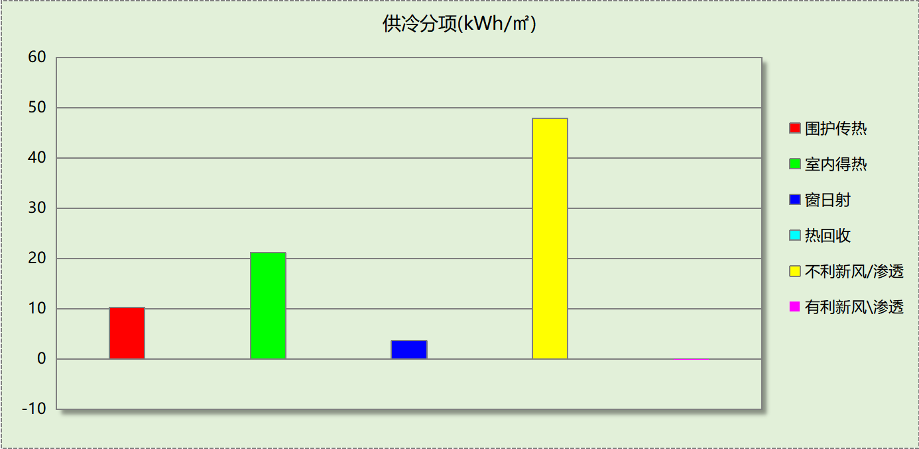

逐月负荷表
月份 | 供暖(kWh) | 供冷(kWh) | 热负荷  峰值(kW) | 热负荷  峰值时刻 | 冷负荷  峰值(kW) | 冷负荷  峰值时刻
1月 | 0 | 0 | 0.000 | -- | 0.000 | --
2月 | 0 | 0 | 0.000 | -- | 0.000 | --
3月 | 0 | 0 | 0.000 | -- | 0.000 | --
4月 | 0 | 0 | 0.000 | -- | 0.000 | --
5月 | 0 | 17952 | 0.000 | -- | 186.874 | 5月28日15时
6月 | 0 | 31281 | 0.000 | -- | 237.030 | 6月17日14时
7月 | 0 | 50674 | 0.000 | -- | 249.122 | 7月8日15时
8月 | 0 | 44159 | 0.000 | -- | 240.996 | 8月14日16时
9月 | 0 | 30598 | 0.000 | -- | 205.083 | 9月12日15时
10月 | 0 | 0 | 0.000 | -- | 0.000 | --
11月 | 0 | 0 | 0.000 | -- | 0.000 | --
12月 | 0 | 0 | 0.000 | -- | 0.000 | --
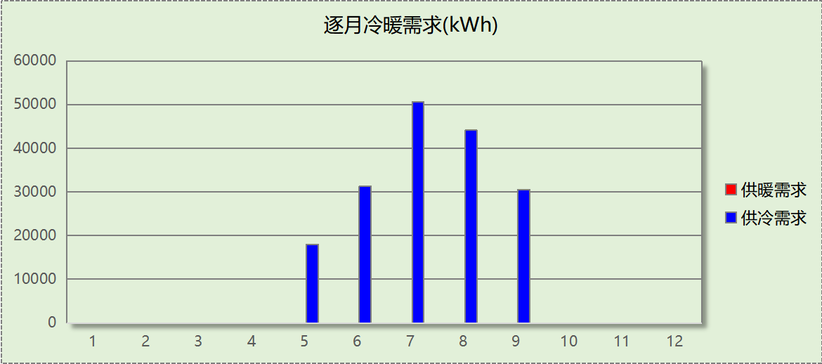
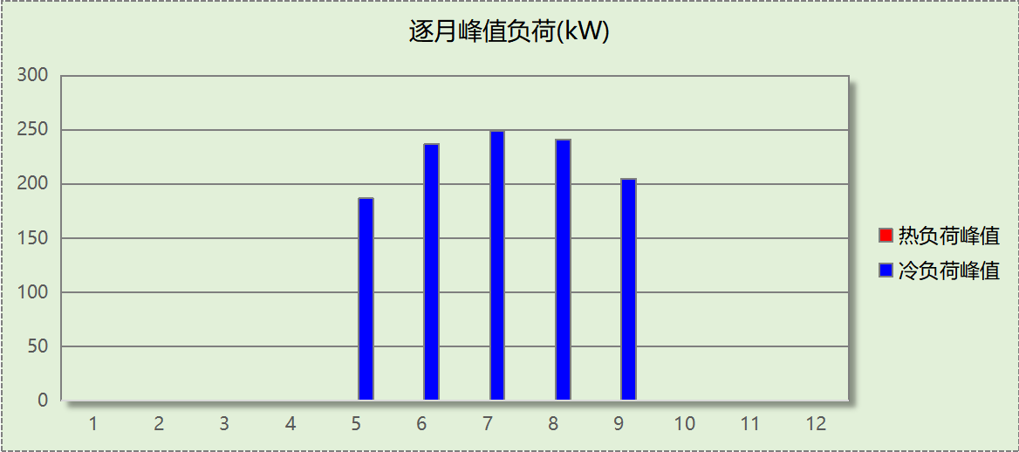

逐月电耗
注:供冷供暖为冷热源及输配水泵电耗，热水为扣减太阳能后电耗，所有数据单位kWh/㎡。
月 | 供冷 | 供暖 | 空调风机 | 照明 | 插座设备 | 排风机 | 电梯 | 热水
1 | 0.00 | 0.00 | 0.00 | － | － | － | － | －
2 | 0.00 | 0.00 | 0.00 | － | － | － | － | －
3 | 0.00 | 0.00 | 0.00 | － | － | － | － | －
4 | 0.00 | 0.00 | 0.00 | － | － | － | － | －
5 | 5.15 | 0.00 | 1.19 | － | － | － | － | －
6 | 5.87 | 0.00 | 1.09 | － | － | － | － | －
7 | 8.20 | 0.00 | 1.34 | － | － | － | － | －
8 | 7.50 | 0.00 | 1.28 | － | － | － | － | －
9 | 6.06 | 0.00 | 1.16 | － | － | － | － | －
10 | 0.00 | 0.00 | 0.00 | － | － | － | － | －
11 | 0.00 | 0.00 | 0.00 | － | － | － | － | －
12 | 0.00 | 0.00 | 0.00 | － | － | － | － | －
合计 | 32.79 | 0.00 | 6.07 | － | － | － | － | －

计算结果
能耗分类 | 能耗子类 | 设计建筑  (kWh/㎡) | 参照建筑  (kWh/㎡) | 节能率  （%）
建筑负荷 | 耗冷量 | 76.00 |  | －
建筑负荷 | 耗热量 | - |  | －
建筑负荷 | 冷热合计 | 76.00 |  | －
热回收负荷 | 供冷 | 3.09 | － | －
供冷电耗 | 中央冷源 | 18.46 | 13.83 | 3.61%
供冷电耗 | 冷却水泵 | 5.26 | 8.66 | 3.61%
供冷电耗 | 冷冻水泵 | 6.28 | 8.28 | 3.61%
供冷电耗 | 冷却塔 | 1.61 | 2.02 | 3.61%
供冷电耗 | 多联机/单元式空调 | 0.00 | 0.00 | 3.61%
供冷电耗 | 供冷合计 | 31.60 | 32.79 | 3.61%
空调风机电耗 | 独立新排风 | 0.00 | 0.00 | 95.55%
空调风机电耗 | 风机盘管 | 0.00 | 0.00 | 95.55%
空调风机电耗 | 全空气系统 | 0.27 | 6.07 | 95.55%
空调风机电耗 | 风机合计 | 0.27 | 6.07 | 95.55%
空调系统电耗 |  | 31.87 | 38.86 | 17.97%

绿色建筑性能评估得分
标准条文 | 得分评价 | 节能率 | 得分
8.2.7通过主动节能措施降低通风和空调系统的能耗 | 通过主动节能措施降低通风和空调系统的能耗，能耗降低  幅度不应小于15%（设计分值为8 分） | 17.97% | 8
标准依据 | 《福建省绿色建筑评价标准》(DBJ/T 13-197-2022)

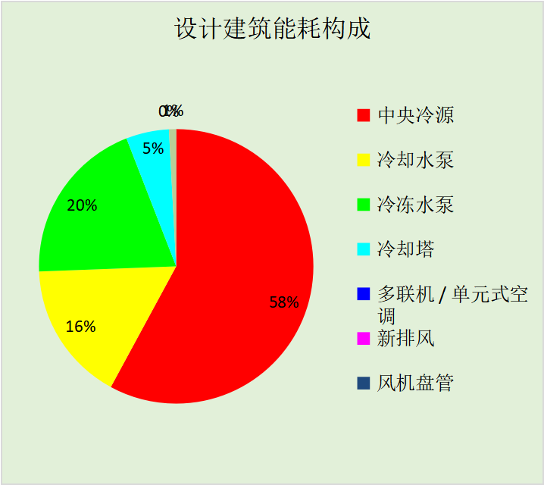
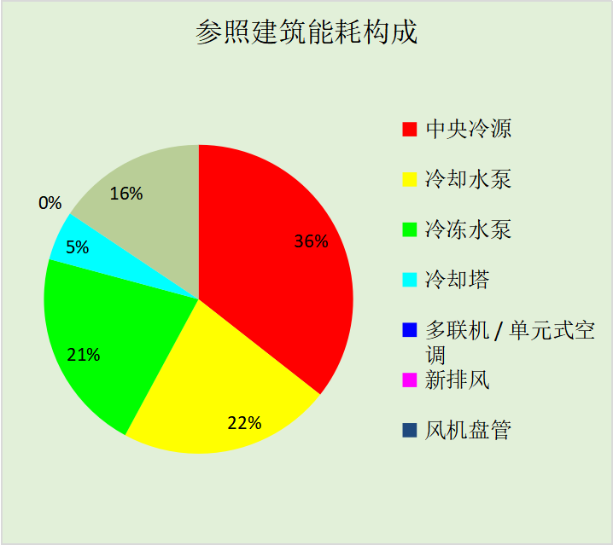
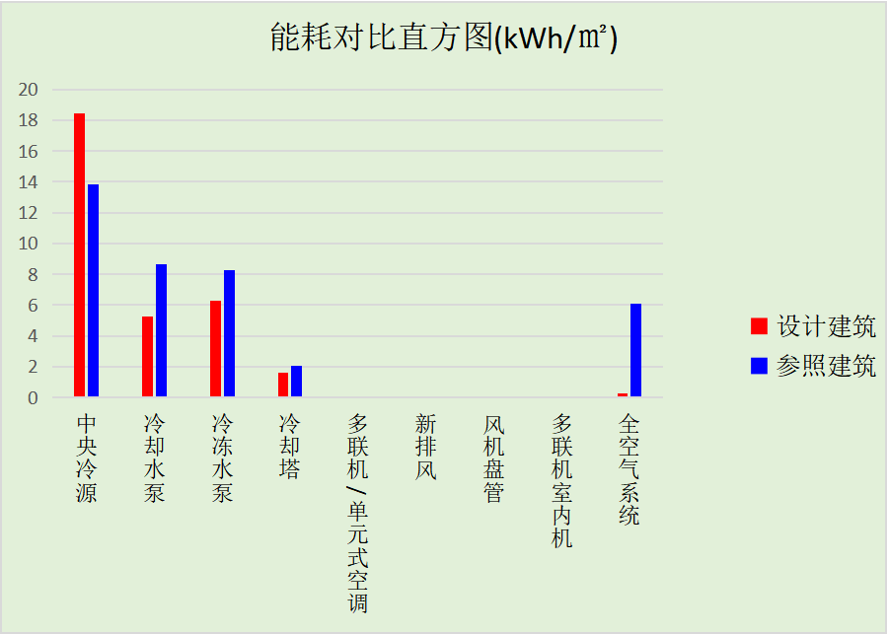

附录

工作日/节假日人员逐时在室率(%)

房间类型 | 1 | 2 | 3 | 4 | 5 | 6 | 7 | 8 | 9 | 10 | 11 | 12 | 13 | 14 | 15 | 16 | 17 | 18 | 19 | 20 | 21 | 22 | 23 | 24
办公-会议室 | 0 | 0 | 0 | 0 | 0 | 0 | 10 | 50 | 100 | 100 | 100 | 30 | 100 | 100 | 100 | 100 | 50 | 20 | 10 | 0 | 0 | 0 | 0 | 0
办公-会议室 | 0 | 0 | 0 | 0 | 0 | 0 | 0 | 20 | 45 | 0 | 0 | 0 | 0 | 0 | 0 | 0 | 0 | 0 | 0 | 0 | 0 | 0 | 0 | 0
办公-卫生间 | 0 | 0 | 0 | 0 | 0 | 0 | 10 | 50 | 100 | 100 | 100 | 30 | 100 | 100 | 100 | 100 | 50 | 20 | 10 | 0 | 0 | 0 | 0 | 0
办公-卫生间 | 0 | 0 | 0 | 0 | 0 | 0 | 0 | 20 | 45 | 0 | 0 | 0 | 0 | 0 | 0 | 0 | 0 | 0 | 0 | 0 | 0 | 0 | 0 | 0
办公-厨房 | 0 | 0 | 0 | 0 | 0 | 0 | 10 | 50 | 100 | 100 | 100 | 30 | 100 | 100 | 100 | 100 | 50 | 20 | 10 | 0 | 0 | 0 | 0 | 0
办公-厨房 | 0 | 0 | 0 | 0 | 0 | 0 | 0 | 20 | 45 | 0 | 0 | 0 | 0 | 0 | 0 | 0 | 0 | 0 | 0 | 0 | 0 | 0 | 0 | 0
办公-大厅 | 0 | 0 | 0 | 0 | 0 | 0 | 10 | 50 | 100 | 100 | 100 | 30 | 100 | 100 | 100 | 100 | 50 | 20 | 10 | 0 | 0 | 0 | 0 | 0
办公-大厅 | 0 | 0 | 0 | 0 | 0 | 0 | 0 | 20 | 45 | 0 | 0 | 0 | 0 | 0 | 0 | 0 | 0 | 0 | 0 | 0 | 0 | 0 | 0 | 0
办公-普通办公室 | 0 | 0 | 0 | 0 | 0 | 0 | 10 | 50 | 100 | 100 | 100 | 30 | 100 | 100 | 100 | 100 | 50 | 20 | 10 | 0 | 0 | 0 | 0 | 0
办公-普通办公室 | 0 | 0 | 0 | 0 | 0 | 0 | 0 | 20 | 45 | 0 | 0 | 0 | 0 | 0 | 0 | 0 | 0 | 0 | 0 | 0 | 0 | 0 | 0 | 0
办公-楼梯间 | 0 | 0 | 0 | 0 | 0 | 0 | 0 | 20 | 50 | 80 | 80 | 80 | 80 | 80 | 80 | 80 | 80 | 80 | 80 | 70 | 50 | 0 | 0 | 0
办公-楼梯间 | 0 | 0 | 0 | 0 | 0 | 0 | 0 | 0 | 0 | 0 | 0 | 0 | 0 | 0 | 0 | 0 | 0 | 0 | 0 | 0 | 0 | 0 | 0 | 0
办公-电子信息机房 | 0 | 0 | 0 | 0 | 0 | 0 | 10 | 50 | 100 | 100 | 100 | 30 | 100 | 100 | 100 | 100 | 50 | 20 | 10 | 0 | 0 | 0 | 0 | 0
办公-电子信息机房 | 0 | 0 | 0 | 0 | 0 | 0 | 0 | 20 | 45 | 0 | 0 | 0 | 0 | 0 | 0 | 0 | 0 | 0 | 0 | 0 | 0 | 0 | 0 | 0
办公-空房间 | 0 | 0 | 0 | 0 | 0 | 0 | 0 | 0 | 0 | 0 | 0 | 0 | 0 | 0 | 0 | 0 | 0 | 0 | 0 | 0 | 0 | 0 | 0 | 0
办公-空房间 | 0 | 0 | 0 | 0 | 0 | 0 | 0 | 0 | 0 | 0 | 0 | 0 | 0 | 0 | 0 | 0 | 0 | 0 | 0 | 0 | 0 | 0 | 0 | 0
办公-设备间 | 0 | 0 | 0 | 0 | 0 | 0 | 0 | 0 | 0 | 0 | 0 | 0 | 0 | 0 | 0 | 0 | 0 | 0 | 0 | 0 | 0 | 0 | 0 | 0
办公-设备间 | 0 | 0 | 0 | 0 | 0 | 0 | 0 | 0 | 0 | 0 | 0 | 0 | 0 | 0 | 0 | 0 | 0 | 0 | 0 | 0 | 0 | 0 | 0 | 0
办公-走廊 | 0 | 0 | 0 | 0 | 0 | 0 | 10 | 50 | 95 | 95 | 95 | 80 | 80 | 95 | 95 | 95 | 95 | 30 | 30 | 0 | 0 | 0 | 0 | 0
办公-走廊 | 0 | 0 | 0 | 0 | 0 | 0 | 0 | 0 | 0 | 0 | 0 | 0 | 0 | 0 | 0 | 0 | 0 | 0 | 0 | 0 | 0 | 0 | 0 | 0
办公-餐厅 | 0 | 0 | 0 | 0 | 0 | 0 | 10 | 50 | 100 | 100 | 100 | 30 | 100 | 100 | 100 | 100 | 50 | 20 | 10 | 0 | 0 | 0 | 0 | 0
办公-餐厅 | 0 | 0 | 0 | 0 | 0 | 0 | 0 | 20 | 45 | 0 | 0 | 0 | 0 | 0 | 0 | 0 | 0 | 0 | 0 | 0 | 0 | 0 | 0 | 0
办公-高档办公室 | 0 | 0 | 0 | 0 | 0 | 0 | 10 | 50 | 100 | 100 | 100 | 30 | 100 | 100 | 100 | 100 | 50 | 20 | 10 | 0 | 0 | 0 | 0 | 0
办公-高档办公室 | 0 | 0 | 0 | 0 | 0 | 0 | 0 | 20 | 45 | 0 | 0 | 0 | 0 | 0 | 0 | 0 | 0 | 0 | 0 | 0 | 0 | 0 | 0 | 0

注：上行：工作日；下行：节假日

工作日/节假日照明开关时间表(%)

房间类型 | 1 | 2 | 3 | 4 | 5 | 6 | 7 | 8 | 9 | 10 | 11 | 12 | 13 | 14 | 15 | 16 | 17 | 18 | 19 | 20 | 21 | 22 | 23 | 24
办公-会议室 | 10 | 10 | 10 | 10 | 10 | 10 | 10 | 36 | 62 | 56 | 54 | 43 | 53 | 55 | 58 | 67 | 40 | 18 | 10 | 10 | 10 | 10 | 10 | 10
办公-会议室 | 0 | 0 | 0 | 0 | 0 | 0 | 0 | 0 | 0 | 0 | 0 | 0 | 0 | 0 | 0 | 0 | 0 | 0 | 0 | 0 | 0 | 0 | 0 | 0
办公-卫生间 | 10 | 10 | 10 | 10 | 10 | 10 | 10 | 36 | 62 | 56 | 54 | 43 | 53 | 55 | 58 | 67 | 40 | 18 | 10 | 10 | 10 | 10 | 10 | 10
办公-卫生间 | 0 | 0 | 0 | 0 | 0 | 0 | 0 | 0 | 0 | 0 | 0 | 0 | 0 | 0 | 0 | 0 | 0 | 0 | 0 | 0 | 0 | 0 | 0 | 0
办公-厨房 | 10 | 10 | 10 | 10 | 10 | 10 | 10 | 36 | 62 | 56 | 54 | 43 | 53 | 55 | 58 | 67 | 40 | 18 | 10 | 10 | 10 | 10 | 10 | 10
办公-厨房 | 0 | 0 | 0 | 0 | 0 | 0 | 0 | 0 | 0 | 0 | 0 | 0 | 0 | 0 | 0 | 0 | 0 | 0 | 0 | 0 | 0 | 0 | 0 | 0
办公-大厅 | 10 | 10 | 10 | 10 | 10 | 10 | 10 | 36 | 62 | 56 | 54 | 43 | 53 | 55 | 58 | 67 | 40 | 18 | 10 | 10 | 10 | 10 | 10 | 10
办公-大厅 | 0 | 0 | 0 | 0 | 0 | 0 | 0 | 0 | 0 | 0 | 0 | 0 | 0 | 0 | 0 | 0 | 0 | 0 | 0 | 0 | 0 | 0 | 0 | 0
办公-普通办公室 | 10 | 10 | 10 | 10 | 10 | 10 | 10 | 36 | 62 | 56 | 54 | 43 | 53 | 55 | 58 | 67 | 40 | 18 | 10 | 10 | 10 | 10 | 10 | 10
办公-普通办公室 | 0 | 0 | 0 | 0 | 0 | 0 | 0 | 0 | 0 | 0 | 0 | 0 | 0 | 0 | 0 | 0 | 0 | 0 | 0 | 0 | 0 | 0 | 0 | 0
办公-楼梯间 | 10 | 10 | 10 | 10 | 10 | 10 | 10 | 50 | 60 | 60 | 60 | 60 | 60 | 60 | 60 | 60 | 80 | 90 | 100 | 100 | 100 | 10 | 10 | 10
办公-楼梯间 | 0 | 0 | 0 | 0 | 0 | 0 | 0 | 0 | 0 | 0 | 0 | 0 | 0 | 0 | 0 | 0 | 0 | 0 | 0 | 0 | 0 | 0 | 0 | 0
办公-电子信息机房 | 10 | 10 | 10 | 10 | 10 | 10 | 10 | 36 | 62 | 56 | 54 | 43 | 53 | 55 | 58 | 67 | 40 | 18 | 10 | 10 | 10 | 10 | 10 | 10
办公-电子信息机房 | 0 | 0 | 0 | 0 | 0 | 0 | 0 | 0 | 0 | 0 | 0 | 0 | 0 | 0 | 0 | 0 | 0 | 0 | 0 | 0 | 0 | 0 | 0 | 0
办公-空房间 | 0 | 0 | 0 | 0 | 0 | 0 | 0 | 0 | 0 | 0 | 0 | 0 | 0 | 0 | 0 | 0 | 0 | 0 | 0 | 0 | 0 | 0 | 0 | 0
办公-空房间 | 0 | 0 | 0 | 0 | 0 | 0 | 0 | 0 | 0 | 0 | 0 | 0 | 0 | 0 | 0 | 0 | 0 | 0 | 0 | 0 | 0 | 0 | 0 | 0
办公-设备间 | 100 | 100 | 100 | 100 | 100 | 100 | 100 | 100 | 100 | 100 | 100 | 100 | 100 | 100 | 100 | 100 | 100 | 100 | 100 | 100 | 100 | 100 | 100 | 100
办公-设备间 | 0 | 0 | 0 | 0 | 0 | 0 | 0 | 0 | 0 | 0 | 0 | 0 | 0 | 0 | 0 | 0 | 0 | 0 | 0 | 0 | 0 | 0 | 0 | 0
办公-走廊 | 0 | 0 | 0 | 0 | 0 | 0 | 10 | 50 | 95 | 95 | 95 | 80 | 80 | 95 | 95 | 95 | 95 | 30 | 30 | 0 | 0 | 0 | 0 | 0
办公-走廊 | 0 | 0 | 0 | 0 | 0 | 0 | 0 | 0 | 0 | 0 | 0 | 0 | 0 | 0 | 0 | 0 | 0 | 0 | 0 | 0 | 0 | 0 | 0 | 0
办公-餐厅 | 10 | 10 | 10 | 10 | 10 | 10 | 10 | 36 | 62 | 56 | 54 | 43 | 53 | 55 | 58 | 67 | 40 | 18 | 10 | 10 | 10 | 10 | 10 | 10
办公-餐厅 | 0 | 0 | 0 | 0 | 0 | 0 | 0 | 0 | 0 | 0 | 0 | 0 | 0 | 0 | 0 | 0 | 0 | 0 | 0 | 0 | 0 | 0 | 0 | 0
办公-高档办公室 | 10 | 10 | 10 | 10 | 10 | 10 | 10 | 36 | 62 | 56 | 54 | 43 | 53 | 55 | 58 | 67 | 40 | 18 | 10 | 10 | 10 | 10 | 10 | 10
办公-高档办公室 | 0 | 0 | 0 | 0 | 0 | 0 | 0 | 0 | 0 | 0 | 0 | 0 | 0 | 0 | 0 | 0 | 0 | 0 | 0 | 0 | 0 | 0 | 0 | 0

注：上行：工作日；下行：节假日

工作日/节假日设备逐时使用率(%)

房间类型 | 1 | 2 | 3 | 4 | 5 | 6 | 7 | 8 | 9 | 10 | 11 | 12 | 13 | 14 | 15 | 16 | 17 | 18 | 19 | 20 | 21 | 22 | 23 | 24
办公-会议室 | 0 | 0 | 0 | 0 | 0 | 0 | 10 | 50 | 100 | 100 | 100 | 100 | 100 | 100 | 100 | 100 | 50 | 20 | 10 | 0 | 0 | 0 | 0 | 0
办公-会议室 | 0 | 0 | 0 | 0 | 0 | 0 | 0 | 0 | 0 | 0 | 0 | 0 | 0 | 0 | 0 | 0 | 0 | 0 | 0 | 0 | 0 | 0 | 0 | 0
办公-卫生间 | 0 | 0 | 0 | 0 | 0 | 0 | 10 | 50 | 100 | 100 | 100 | 100 | 100 | 100 | 100 | 100 | 50 | 20 | 10 | 0 | 0 | 0 | 0 | 0
办公-卫生间 | 0 | 0 | 0 | 0 | 0 | 0 | 0 | 0 | 0 | 0 | 0 | 0 | 0 | 0 | 0 | 0 | 0 | 0 | 0 | 0 | 0 | 0 | 0 | 0
办公-厨房 | 0 | 0 | 0 | 0 | 0 | 0 | 10 | 50 | 100 | 100 | 100 | 100 | 100 | 100 | 100 | 100 | 50 | 20 | 10 | 0 | 0 | 0 | 0 | 0
办公-厨房 | 0 | 0 | 0 | 0 | 0 | 0 | 0 | 0 | 0 | 0 | 0 | 0 | 0 | 0 | 0 | 0 | 0 | 0 | 0 | 0 | 0 | 0 | 0 | 0
办公-大厅 | 0 | 0 | 0 | 0 | 0 | 0 | 10 | 50 | 100 | 100 | 100 | 100 | 100 | 100 | 100 | 100 | 50 | 20 | 10 | 0 | 0 | 0 | 0 | 0
办公-大厅 | 0 | 0 | 0 | 0 | 0 | 0 | 0 | 0 | 0 | 0 | 0 | 0 | 0 | 0 | 0 | 0 | 0 | 0 | 0 | 0 | 0 | 0 | 0 | 0
办公-普通办公室 | 0 | 0 | 0 | 0 | 0 | 0 | 10 | 50 | 100 | 100 | 100 | 100 | 100 | 100 | 100 | 100 | 50 | 20 | 10 | 0 | 0 | 0 | 0 | 0
办公-普通办公室 | 0 | 0 | 0 | 0 | 0 | 0 | 0 | 0 | 0 | 0 | 0 | 0 | 0 | 0 | 0 | 0 | 0 | 0 | 0 | 0 | 0 | 0 | 0 | 0
办公-楼梯间 | 0 | 0 | 0 | 0 | 0 | 0 | 0 | 30 | 50 | 80 | 80 | 80 | 80 | 80 | 80 | 80 | 80 | 80 | 80 | 70 | 50 | 0 | 0 | 0
办公-楼梯间 | 0 | 0 | 0 | 0 | 0 | 0 | 0 | 0 | 0 | 0 | 0 | 0 | 0 | 0 | 0 | 0 | 0 | 0 | 0 | 0 | 0 | 0 | 0 | 0
办公-电子信息机房 | 0 | 0 | 0 | 0 | 0 | 0 | 10 | 50 | 100 | 100 | 100 | 100 | 100 | 100 | 100 | 100 | 50 | 20 | 10 | 0 | 0 | 0 | 0 | 0
办公-电子信息机房 | 0 | 0 | 0 | 0 | 0 | 0 | 0 | 0 | 0 | 0 | 0 | 0 | 0 | 0 | 0 | 0 | 0 | 0 | 0 | 0 | 0 | 0 | 0 | 0
办公-空房间 | 0 | 0 | 0 | 0 | 0 | 0 | 0 | 0 | 0 | 0 | 0 | 0 | 0 | 0 | 0 | 0 | 0 | 0 | 0 | 0 | 0 | 0 | 0 | 0
办公-空房间 | 0 | 0 | 0 | 0 | 0 | 0 | 0 | 0 | 0 | 0 | 0 | 0 | 0 | 0 | 0 | 0 | 0 | 0 | 0 | 0 | 0 | 0 | 0 | 0
办公-设备间 | 100 | 100 | 100 | 100 | 100 | 100 | 100 | 100 | 100 | 100 | 100 | 100 | 100 | 100 | 100 | 100 | 100 | 100 | 100 | 100 | 100 | 100 | 100 | 100
办公-设备间 | 0 | 0 | 0 | 0 | 0 | 0 | 0 | 0 | 0 | 0 | 0 | 0 | 0 | 0 | 0 | 0 | 0 | 0 | 0 | 0 | 0 | 0 | 0 | 0
办公-走廊 | 0 | 0 | 0 | 0 | 0 | 0 | 10 | 50 | 95 | 95 | 95 | 50 | 50 | 95 | 95 | 95 | 95 | 30 | 30 | 0 | 0 | 0 | 0 | 0
办公-走廊 | 0 | 0 | 0 | 0 | 0 | 0 | 0 | 0 | 0 | 0 | 0 | 0 | 0 | 0 | 0 | 0 | 0 | 0 | 0 | 0 | 0 | 0 | 0 | 0
办公-餐厅 | 0 | 0 | 0 | 0 | 0 | 0 | 10 | 50 | 100 | 100 | 100 | 100 | 100 | 100 | 100 | 100 | 50 | 20 | 10 | 0 | 0 | 0 | 0 | 0
办公-餐厅 | 0 | 0 | 0 | 0 | 0 | 0 | 0 | 0 | 0 | 0 | 0 | 0 | 0 | 0 | 0 | 0 | 0 | 0 | 0 | 0 | 0 | 0 | 0 | 0
办公-高档办公室 | 0 | 0 | 0 | 0 | 0 | 0 | 10 | 50 | 100 | 100 | 100 | 100 | 100 | 100 | 100 | 100 | 50 | 20 | 10 | 0 | 0 | 0 | 0 | 0
办公-高档办公室 | 0 | 0 | 0 | 0 | 0 | 0 | 0 | 0 | 0 | 0 | 0 | 0 | 0 | 0 | 0 | 0 | 0 | 0 | 0 | 0 | 0 | 0 | 0 | 0

注：上行：工作日；下行：节假日

工作日/节假日空调系统运行时间表(1:开,0:关)
采暖期：
系统编号 | 1 | 2 | 3 | 4 | 5 | 6 | 7 | 8 | 9 | 10 | 11 | 12 | 13 | 14 | 15 | 16 | 17 | 18 | 19 | 20 | 21 | 22 | 23 | 24
自动 | 0 | 0 | 0 | 0 | 0 | 0 | 0 | 0 | 0 | 0 | 0 | 0 | 0 | 0 | 0 | 0 | 0 | 0 | 0 | 0 | 0 | 0 | 0 | 0
自动 | 0 | 0 | 0 | 0 | 0 | 0 | 0 | 0 | 0 | 0 | 0 | 0 | 0 | 0 | 0 | 0 | 0 | 0 | 0 | 0 | 0 | 0 | 0 | 0
供冷期：

系统编号 | 1 | 2 | 3 | 4 | 5 | 6 | 7 | 8 | 9 | 10 | 11 | 12 | 13 | 14 | 15 | 16 | 17 | 18 | 19 | 20 | 21 | 22 | 23 | 24
自动 | 0 | 0 | 0 | 0 | 0 | 0 | 1 | 1 | 1 | 1 | 1 | 1 | 1 | 1 | 1 | 1 | 1 | 1 | 0 | 0 | 0 | 0 | 0 | 0
自动 | 0 | 0 | 0 | 0 | 0 | 0 | 0 | 0 | 0 | 0 | 0 | 0 | 0 | 0 | 0 | 0 | 0 | 0 | 0 | 0 | 0 | 0 | 0 | 0

注：上行：工作日；下行：节假日

工作日/节假日新风运行时间表(%)
采暖期：
系统编号 | 1 | 2 | 3 | 4 | 5 | 6 | 7 | 8 | 9 | 10 | 11 | 12 | 13 | 14 | 15 | 16 | 17 | 18 | 19 | 20 | 21 | 22 | 23 | 24
自动 | 0 | 0 | 0 | 0 | 0 | 0 | 0 | 0 | 0 | 0 | 0 | 0 | 0 | 0 | 0 | 0 | 0 | 0 | 0 | 0 | 0 | 0 | 0 | 0
自动 | 0 | 0 | 0 | 0 | 0 | 0 | 0 | 0 | 0 | 0 | 0 | 0 | 0 | 0 | 0 | 0 | 0 | 0 | 0 | 0 | 0 | 0 | 0 | 0
供冷期：

系统编号 | 1 | 2 | 3 | 4 | 5 | 6 | 7 | 8 | 9 | 10 | 11 | 12 | 13 | 14 | 15 | 16 | 17 | 18 | 19 | 20 | 21 | 22 | 23 | 24
自动 | 0 | 0 | 0 | 0 | 0 | 0 | 100 | 100 | 100 | 100 | 100 | 100 | 100 | 100 | 100 | 100 | 100 | 100 | 0 | 0 | 0 | 0 | 0 | 0
自动 | 0 | 0 | 0 | 0 | 0 | 0 | 0 | 0 | 0 | 0 | 0 | 0 | 0 | 0 | 0 | 0 | 0 | 0 | 0 | 0 | 0 | 0 | 0 | 0

注：上行：工作日；下行：节假日

